Игра «Умные буквы»
Цель дидактической игры: различать гласные и согласные звуки, знакомство с буквой, различие твёрдых и мягких согласных.
Задачи: Учить находить и подбирать предметы, где звук слышится (в начале, середине, конце) слова. Составлять слоги из букв.

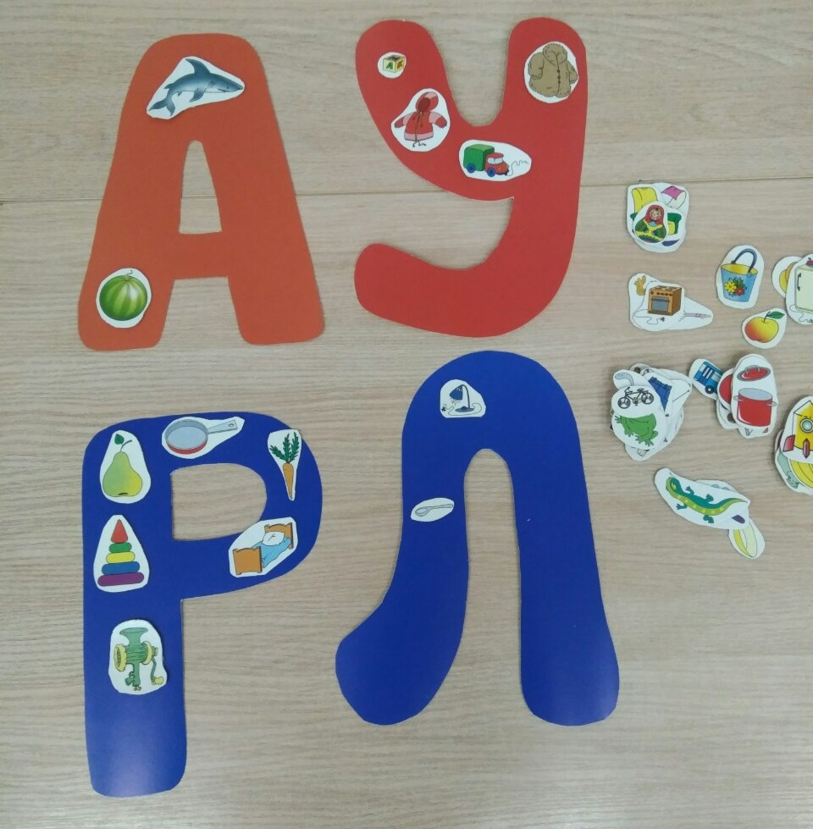

Воспитатель Семочкина Светлана Николаевна

